U NO.IT知道网
软件架构设计文档
#团队
编 写 者： 王吟泽
担当职位： 项目经理
编写日期： 2011.8.26
版本号V 1.0

修正&标记表
文档变更历史
日期 | 作者 | 版本 | 变更描述
2011.8.28 | 王吟泽 | 1.1 | 细化架构

文档属性
项目 | 描述
文档名称 | U NO.IT知道网软件架构设计文档
作者 | 王吟泽
创建日期 | 2011.8.26
最后更新日期 | 2011.8.28

目录
目录
U NO.IT知道网 1
修正&标记表 2
目录 3
1. 简介 4
1.1 文档目的与范围 4
1.2 读者对象 4
2. 系统概述 5
3. 架构目标与约束 6
4. 开发与测试环境 6

1. 简介

1.1 文档目的与范围
文档目的：定义U NO.IT知道网1.0版本的系统架构，指导系统设计阶段的逻辑设计和物理设计。
讨论范围：项目第一版本。

1.2 读者对象
主要阅读对象为技术部门参与系统第一版本逻辑设计和物理设计的技术部成员。包括技术经理，后台开发人员，数据库开发人员。

2. 系统概述
此处编写：本系统的背景大概描述，按照下面几个角度进行说明
系统采用三层结构主要分为：
表现层（UI Layer）：主要为ASP.NET窗体网页加上用户控件（包括JQuery等自定义控件）
业务逻辑层（BLL）：主要包括两个组件，BO组件：负责业务实体的表示，包括需要持久化的对象，从数据库中取得永久数据后形成对象以供系统进行操作。Business组件，根据业务需要对模型对象进行操作，并向UI层提供操作接口
数据访问层（DAL）：主要负责与数据库的交互，包括两个组件：利用LINQ的表模型层，对应与数据库中的具体表结构在DAL中的表示。数据操作组件：主要负责对于表结构中的数据进行增删改查的操作，向业务逻辑层提供数据。
- 系统总体架构

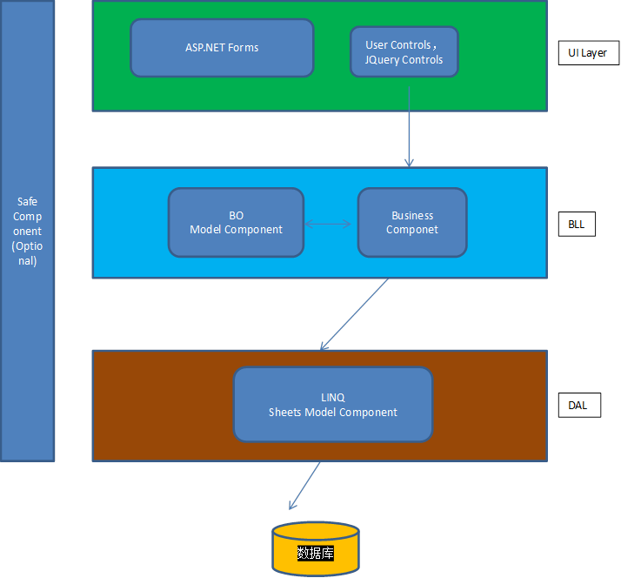

- 部署架构
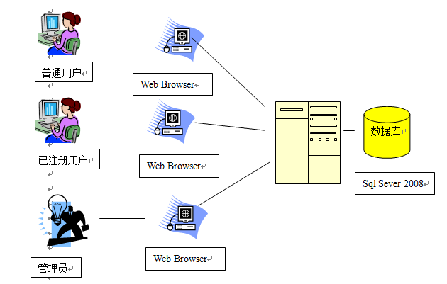

3. 架构目标与约束
系统采用三层架构的目的是为了达到各个层间的功能尽可能分离，达到比较好的重用性，其中BLL层和UI层做到比较好的分离，是为了后续版本可能做桌面版客户端的扩展而采用的比较灵活的设计。
系统的数据访问层采用LINQ作为表结构组件的技术，所以对于数据库的更改功能不友好，整个系统采用Sql Sever作为数据库系统，所以此架构要求数据库系统不能改变。

4. 开发与测试环境
类别 | 类型 | 标准配置 | 最低配置
开发环境 | 操作系统： | Windows xp | Windows xp
开发环境 | 开发工具： | VS2010 | VS2010
开发环境 | 数据库： | SQL Sever 2008 | SQL Sever 2008
测试环境 | 操作系统： | Windows xp | Windows xp
测试环境 | 开发工具： | VS2010 | VS2010
测试环境 | 数据库： | SQL Sever 2008 | SQL Sever 2008

